AULA 01 - BANCO DE DADOS  
  
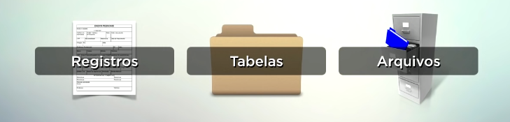

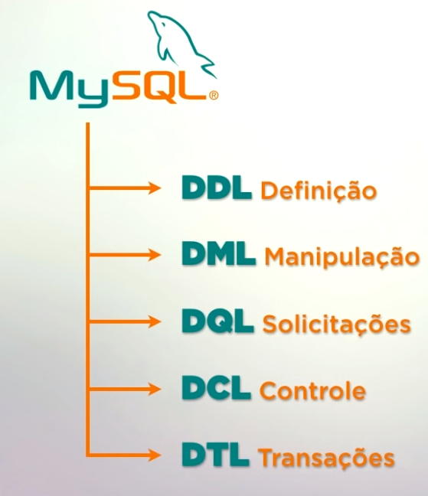

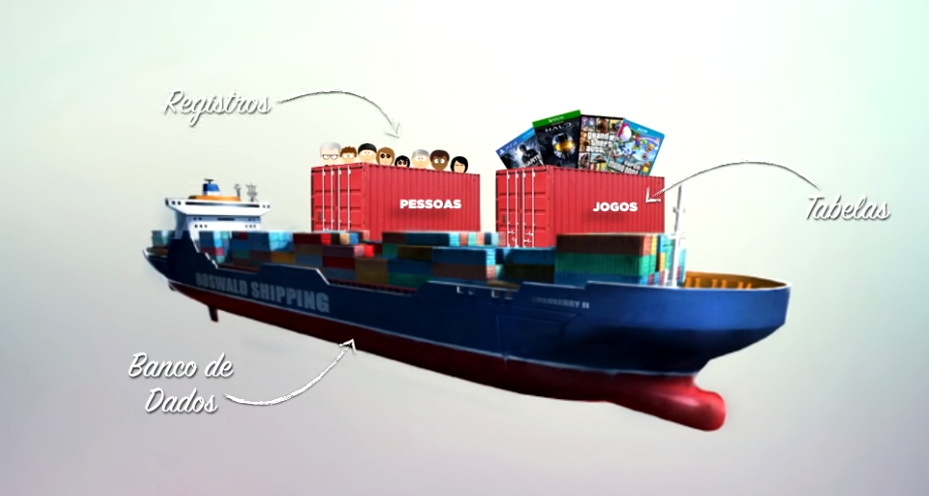

BANCO DE DADOS > TABELAS > REGISTROS > CAMPOS

**IMPORTANTE**

Variável char e varchar, char fixa o armazenamento do atributo, exemplo, um char de 30 caracteres, mesmo que não utilizado vai armazenar 30 caracteres. No caso do varChar de 30 caracteres se o atributo tiver 10 caracteres ele armazena apenas os 10

Deixando os demais livres, dai que vem o nome VARIAVEL CHAR = varChar.

TIPOS PRIMITIVOS

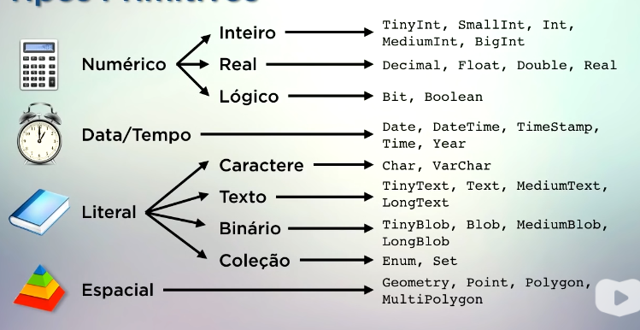

drop database cadastro; *****APAGA O BANCO

create database cadastro CRIAR O BANCO COM A BIBLIOTECA DE CARACTERES BR

default character set utf8

default collate utf8_general_ci;

create table pessoas (

nome varchar(30) NOT NULL,

datanascimento date,

sexo enum('M','F') ,

peso decimal(5,2),

altura decimal(3,2) , ***SIGNIFICA QUE O NUMERO TEM 3 CASAS DECIMAIS E 2 DELAS SÃO DEPOIS DA VIRGULA --- X,XX

nacionalidade varchar(20) DEFAULT 'Brasil' ***Caso não definido, por padrão pega Brasil

);

describe pessoas; DESCREVA A TABELA X

DDL = LINGUAGEM DE DEFINIÇÃO DE DADOS

COMANDO PARA CRIAR TABELA, BANCOS SÃO COMANDOS DDL

Alter table pessoas **** ALTERAR A TABELA

modify profissao varchar(20); **** MODIFICA PROFISSAO PARA VARCHAR10 PARA VARCHAR20

change profissao prof varchar(25); **** Altera o nome do atributo.

alter table pessoas

rename to gafanhotos; **** Renomeia a tabela

Drop table nomedatabela; ********* Deleta a tabela

create table if not exists cursos(

nome varchar(30) not null unique,

descricao text,

carga int unsigned,

totaulas int unsigned,

ano year default '2021'

)default charset = utf8;

alter table cursos

add idcursos int first;

alter table cursos

add primary key(idcursos);

desc cursos;

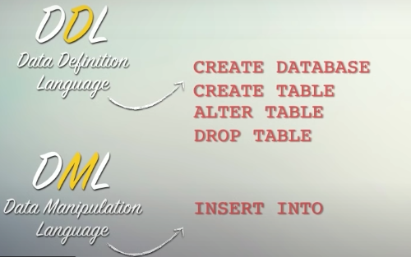

Linhas: túplas ou registros

Colunas: Campos ou atributos

update cursos

set nome = 'Java', carga = '40', ano = '2015'

where idcursos = '5'

limit 1; ********* O Comando Limit faz limitar o comando a apenas 1 linha.

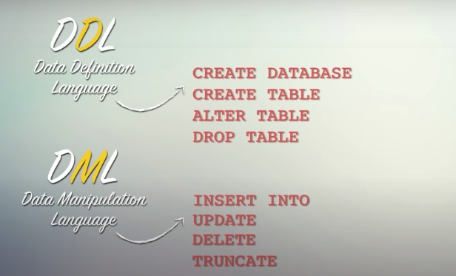

**select * from cursos**

**order by nome; *** Organiza o select por nome;**

**Selecionando colunas específicas.:**

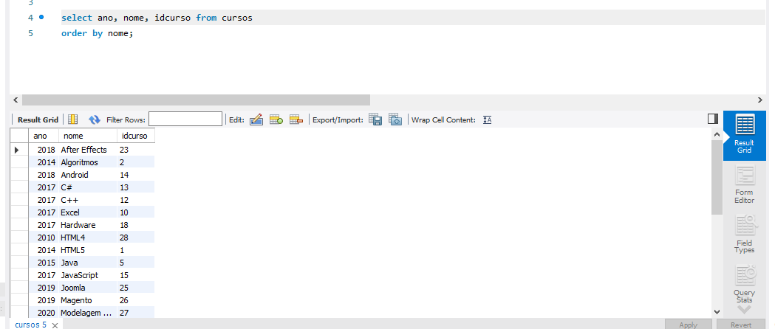

**Filtrando por linhas:**

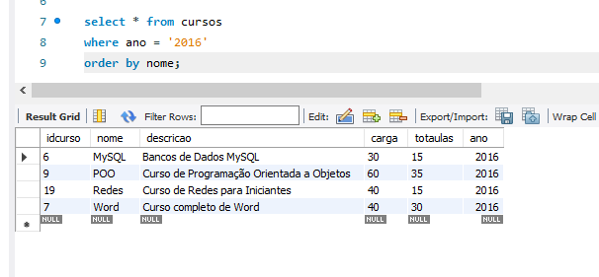

**Filtrando por linhas e colunas:**

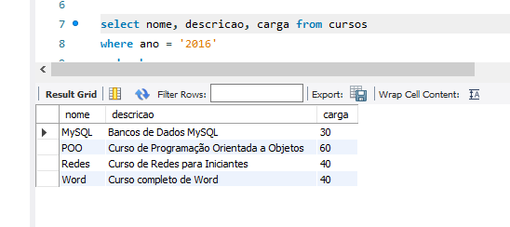

**Brincando com os operadores where < > =**

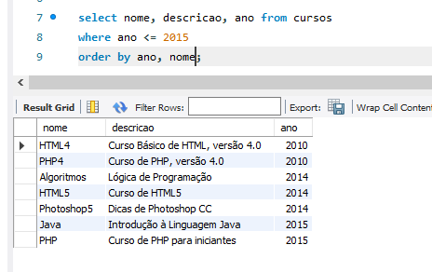

**Selecionou o nome e ano da tabela curso que estão entre 2014 e 2016, ordenando em ano decrescente e nome crescente.**

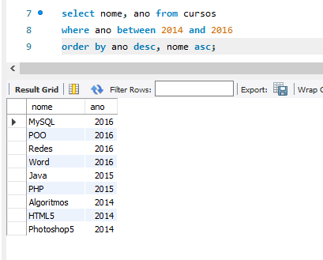

**Selecionando nome e ano da tabela cursos, onde o ano for 2014 e 2016, ordenando ano decrescente e nome crescente.**

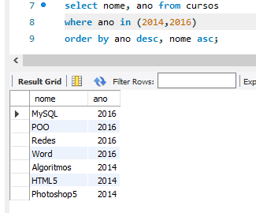

**Retorna cursos que iniciam com a Letra “p”**

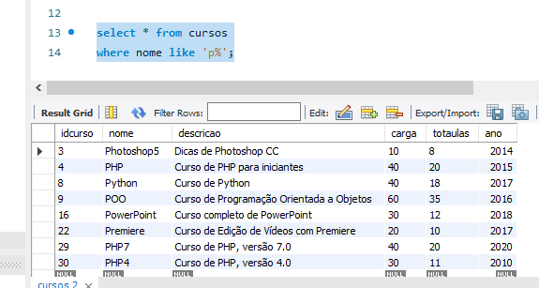

**Like parecido**

**% Qualquer conjunto de caracteres.**

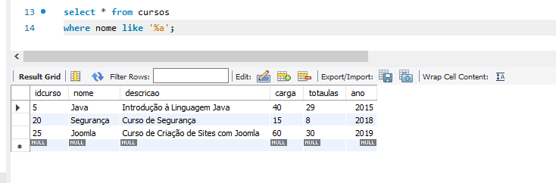

**Seleciona tudo que tem A em qualquer lugar**

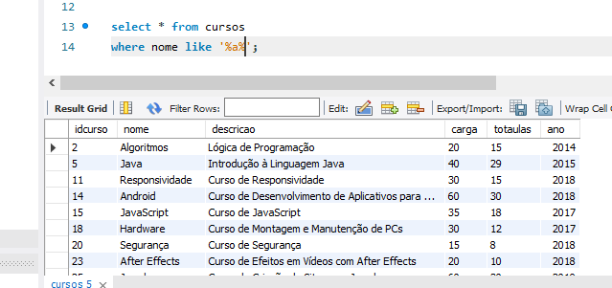

**Não tem A em nenhum curso not like**

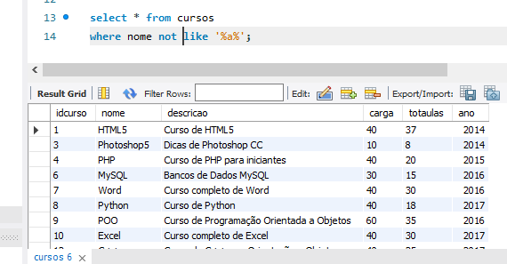

**O _ Significa que tem alguma coisa no final, obrigatoriamente caractere válido.**

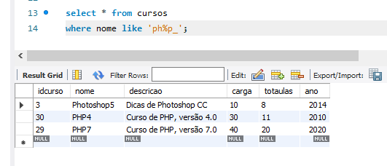

**O Comando distinct funcionado como um filtro, para mostrar por exemplo todas as nacionalidades que tem na tabela gafanhoto, sem repeti-lás.**

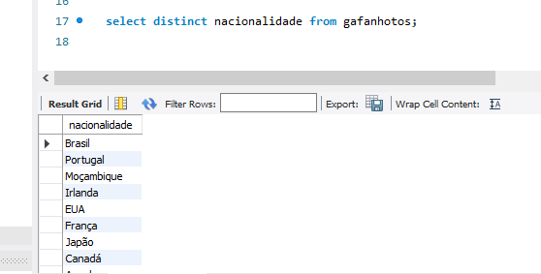

**Função de agregação COUNT(*) , conta tudo que precisar da tabela, exemplo:**

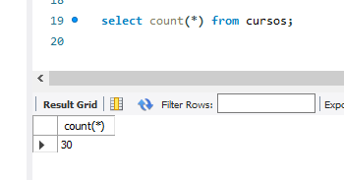

**Qual foi o maior numero de aulas que teve no ano de 2016**

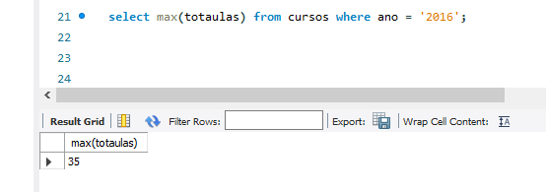

**Qual foi o menor numero de aulas que teve no ano de 2016**

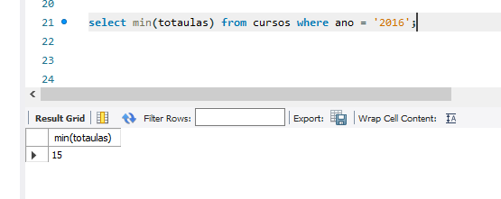

**Soma o total de aulas de 2016**

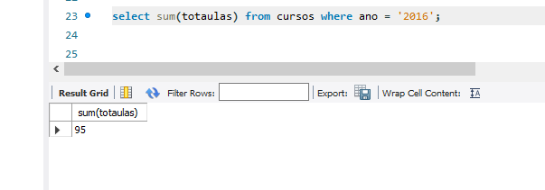

**AVG Calcula a média**

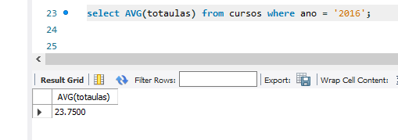

/* Exercicios*/

1) Uma lista com o nome de todos os gafanhotos Mulheres.

2) Uma lista com os dados de todos aqueles que nasceram entre 1/Jan/2000 e 31/Dez/2015.

3) Uma lista com o nome de todos os homens que trabalham como programadores.

4) Uma lista com os dados de todas as mulheres que nasceram no Brasil e que têm seu nome iniciando com a letra J.

5) Uma lista com o nome e nacionalidade de todos os homens que têm Silva no nome, não nasceram no Brasil e pesam menos de 100 Kg.

6) Qual é a maior altura entre gafanhotos Homens que moram no Brasil?

7) Qual é a média de peso dos gafanhotos cadastrados?

8) Qual é o menor peso entre os gafanhotos Mulheres que nasceram fora do Brasil e entre 01/Jan/1990 e 31/Dez/2000?

9) Quantas gafanhotos Mulheres tem mais de 1.90cm de altura?

/*1*/

select * from gafanhotos where sexo = 'F';

/*2*/

select * from gafanhotos where nascimento between '2000-01-01' and '2015-12-31';

/*3*/

select * from gafanhotos where profissao = 'programador' and sexo = 'M';

/*4*/

select * from gafanhotos where nacionalidade = 'Brasil' and sexo = 'F' and nome like 'j%';

/*5*/

select nome, nacionalidade from gafanhotos where sexo = 'M' and nacionalidade != 'Brasil' and peso < '100' and nome like '%Silva%';

/*6*/

select max(altura) from gafanhotos where sexo = 'M' and nacionalidade = 'Brasil';

/*7*/

select avg(peso) from gafanhotos;

/*8*/

select min(peso) from gafanhotos where sexo = 'F' and nacionalidade != 'Brasil' and nascimento between '1990-01-01' and '2000-12-31';

/*9*/

select count(*) from gafanhotos where sexo = 'F' and altura > '1.90';

**Aula 13 - DISTINCT**

Distinct considera apenas uma ocorrência de cada valor dentro do registro.

Exemplo:

Selecione apenas uma ocorrência de cada carga, ordena por carga de forma ascendente(Crescente).

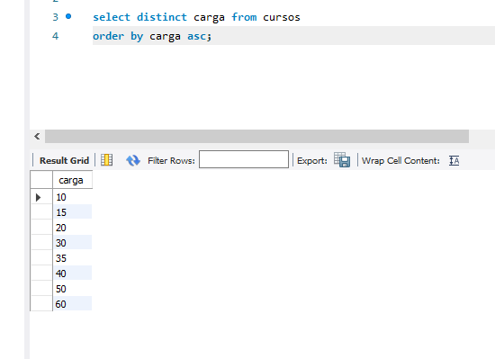

AGRUPAMENTOS

Selecione a carga de cursos e agrupa por cada carga;

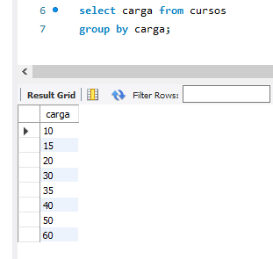

Selecione a carga e conte a quantidade recorrência de nomes, de cursos, agrupe por carga.

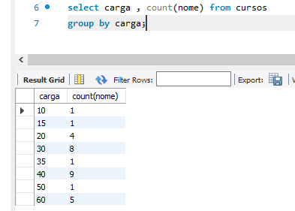

Aula 13 having

Seleciona o ano e conte-o em cursos, agrupe por ano, liste apenas os anos maiores ou iguais a 5, ordene decrescente;

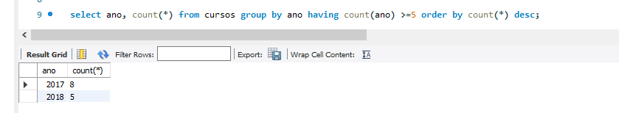

**Having funciona com o mesmo atributo utilizado no group by;**

**Colocando um select dentro de outro.**

**Selecione a carga e conte o numero de repetições na tabela cursos, onde ano for maior que 2015, agrupe por carga, mostrando apenas as cargas que forem maiores que a média de cargas da tabela curso;**

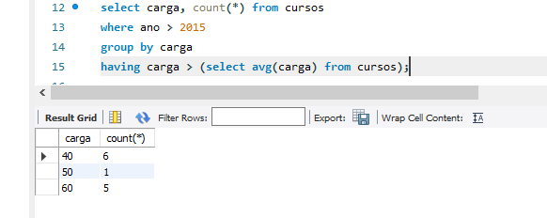

**EXERCICIOS**

**/*1*/**

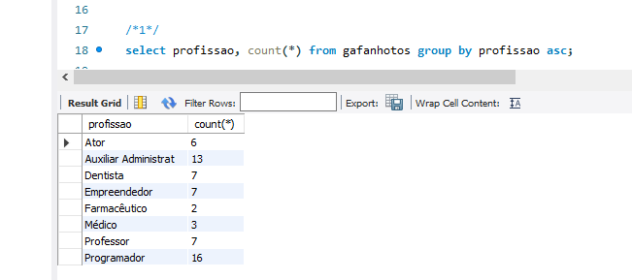

**/*2*/**

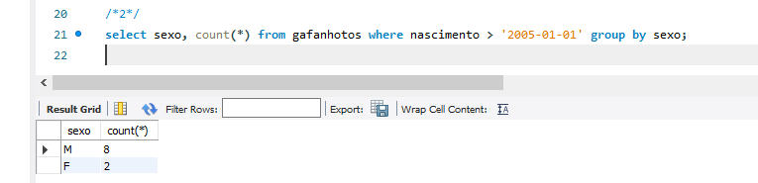

**/*3*/**

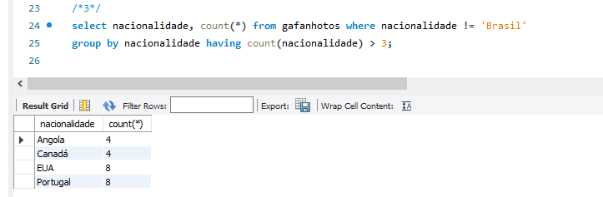

**/*4*/**

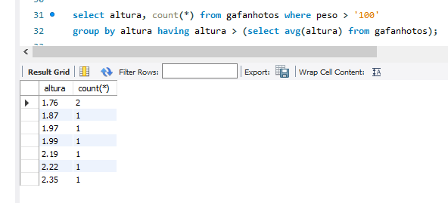

**AULA 14**

Entidades: tabela, contêiner

Atributos: De cada tabela

Relacionamento: Entre tabelas

Cardinalidade: Se pode ser simples ou composta, se pode fazer varias relacionamento entre entidades;

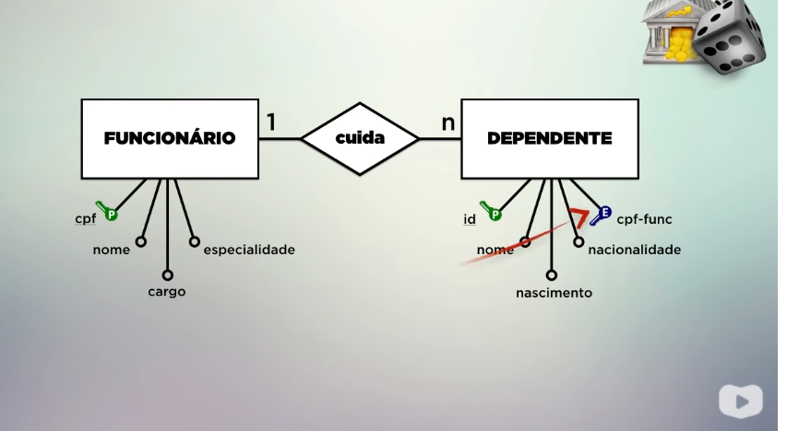

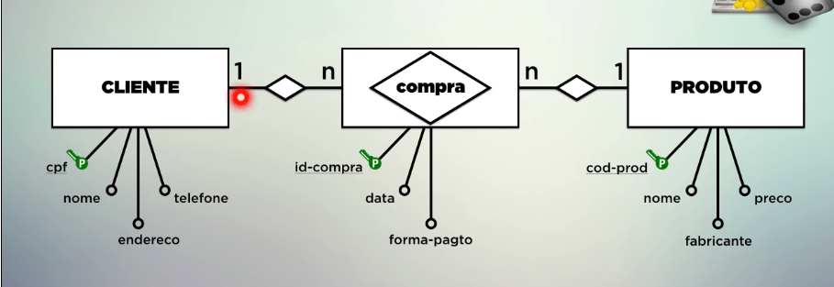

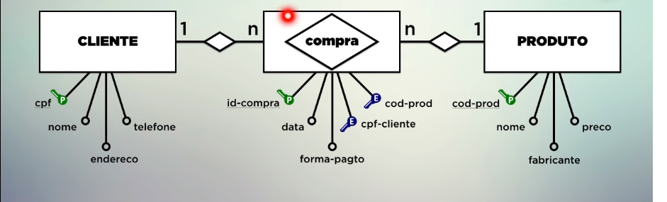

**AULA 15**



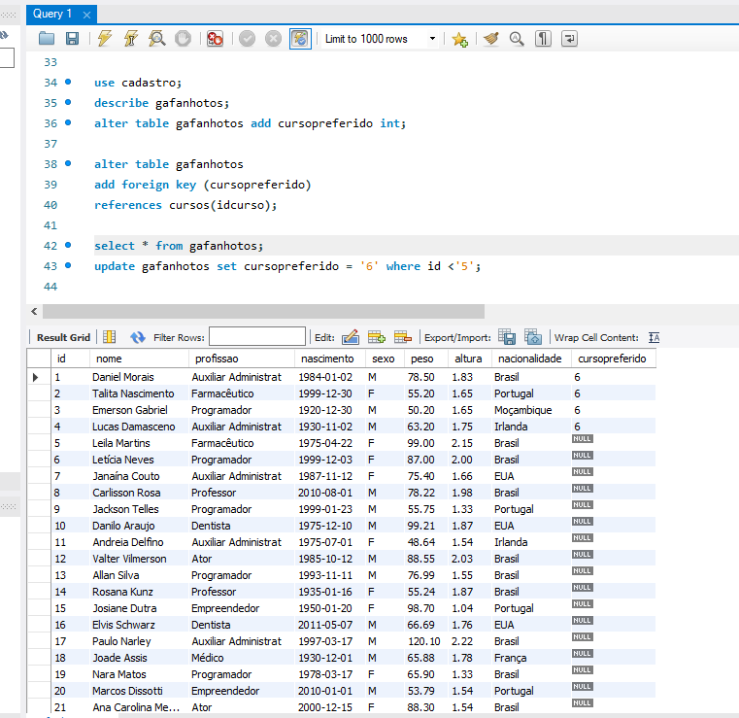

**JOIN é o mesmo que INNER JOIN**

**Utilizando join – junção**

**Exemplificar a chamada sempre com o nome da tabela.atributo de retorno.**

**On serve para ligar as chaves PK com as estrangeiras.**

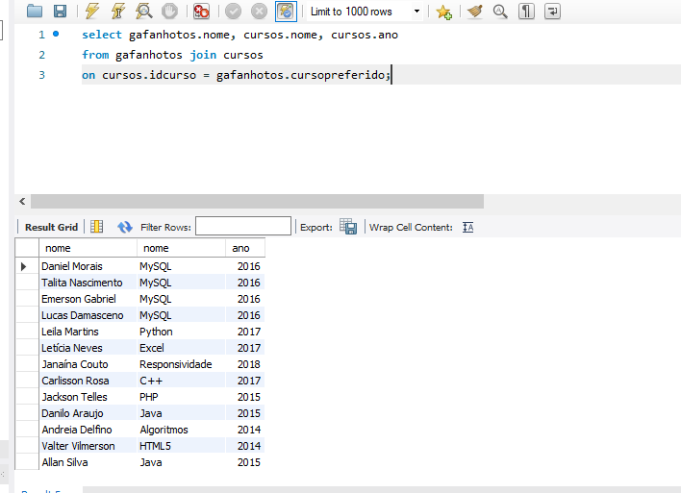

**Atribuindo apelidos a tabelas utilizando o “as”**

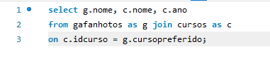

**Quando utiliza OUTER JOIN, você da preferencia para uma das tabelas, onde todos os valores serão mostrados, por exemplo:  
se escrever LEFT OUTER JOIN, vai dar preferencia a tabela da esquerda:**

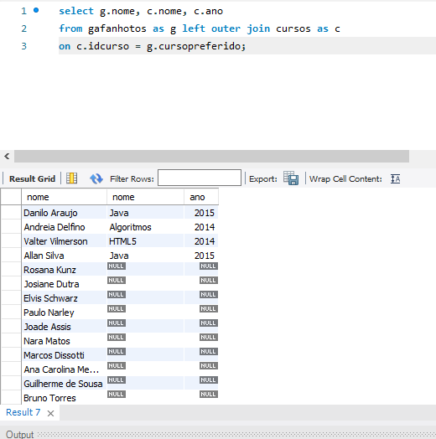

**RIGHT OUTER JOIN, preferencia a tabela a esquerda do JOIN**

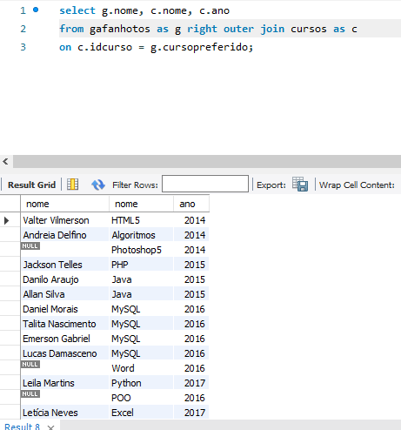

**Exemplos de utilização de JOIN**

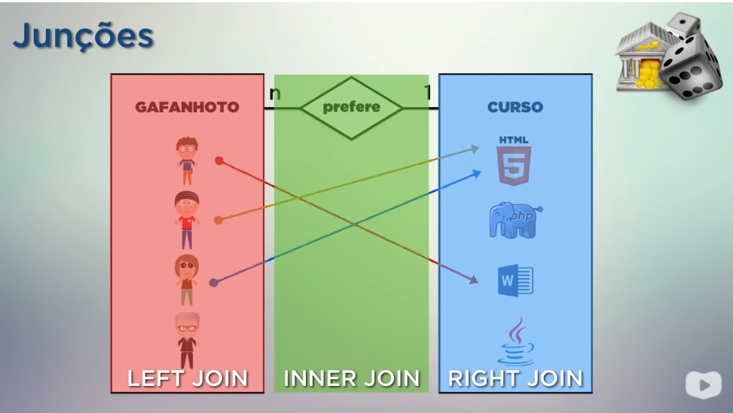

**Relacionamento de muitos para muitos exemplo:**

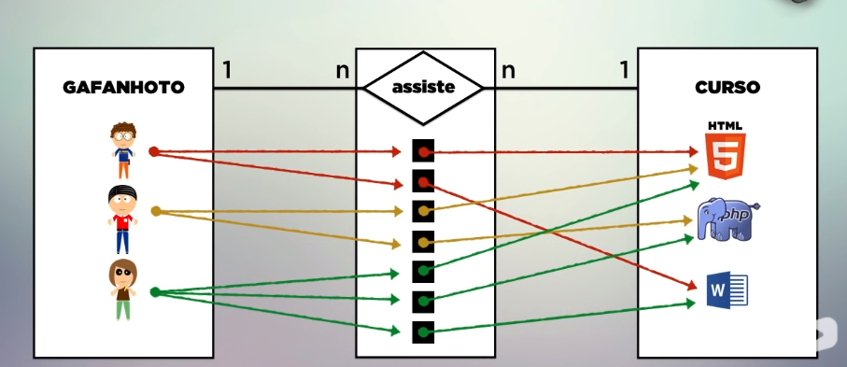

**Utilizando 3 tabelas:**

